SympthoMap

Pablo Barreno, 14159

Diego Alvárez, 14104

Diego Sosa, 14735

Luisa Arboleda, 14458

Rudy Garrido, 14366

Resumen

El tema del trabajo es la identificación de patrones de enfermedad por el mismo usuario. A la entidad en la que se está desarrollando es a la sociedad guatemalteca y a su bienestar. Siendo un país tercermundista con un sistema deficiente de salud, identificar y evitar brotes de una enfermedad viral es sumamente importante al no tener medios para manejar grandes cantidades de personas enfermas. Se ha visto en casos como con el brote de la gripe H1N1 que hizo gran daño a la población en general. Lo que se desea lograr concretamente con esa aplicación es la identificación rápida de patrones de enfermedad a través de la notificación de síntomas por la misma persona que los sufre. De esta manera la obtención de datos de enfermedades y de brotes de enfermedades virales se puede hacer de manera más rápida y efectiva a través del proyecto.

Introducción

El proyecto que se tiene pensado realizar es una herramienta que permita a cualquier persona encargada de investigar o resguardar la salud pública( los epidemiólogos, doctores o funcionarios dentro de la salud pública) poder definir brotes en ciertas regiones de manera más rápida para que no tengan que esperar a que este se vuelva de alto riesgo o en un extremo una pandemia. Hoy en día la manera de definir un brote o una epidemia, tiende a ser bastante extensa porque los encargados de la salud pública no pueden definir las enfermedades solo con síntomas, necesitan hacer pruebas pero no las hacen hasta que cierto número de personas han quedado infectadas. Entre estos procesos está: investigar los casos, tomar en cuenta el tiempo, lugar, número de personas, etc. Luego se tiene que tomar en cuenta los resultados de laboratorio para determinar patrones de manera concreta. Luego se comunican con una asociación con más recursos para la salud, y de ser necesario se notifica al Ministerio de Salud y asociaciones de seguridad de la salud pública. Se formulan hipótesis, se tratan algunos casos para comprobar la hipótesis, y por último se comunica el virus a la sociedad y se declaran áreas rojas para evitar el contagio. Desde el comienzo se observa que la comunidad puede estar infectada, sin embargo no se entera con rapidez hasta que se hayan hecho varias pruebas en pacientes. Por lo tanto, una aplicación que registre síntomas comunes puede emitir una alerta mucho más rápido que esperar a que lleguen pacientes con distintos doctores. Incluso se podría tener un seguimiento a los distintos usuarios para mejorar la comunicación en cuanto a esta enfermedad. De esta manera, gran cantidad del trabajo tedioso de los encargados de salud y epidemiólogos sería evitado.

Con la futura aplicación queremos:

* Acelerar el proceso de indicios de un brote de enfermedad
* Mejorar la comunicación en cuanto a localidad de un brote
* Aumentar la comunicación de la solución de una enfermedad viral
* Mejorar la precauciones de un brote
* Presentar una evolución de síntomas en la enfermedad

Objetivos específicos:

* Crear una aplicación que registre a varios usuarios para reportar que hay indicios de un brote de alguna enfermedad viral
* Registrar los datos de acuerdo a las distintas zonas de población

**Design Thinking**

Brief

¿Qué tan rápido se puede haber detectado un brote, por síntomas reportados en una aplicación?

Empatizar

Se consideran varias personas o perfiles que pueden participar o verse beneficiados de esta aplicación:

* Médicos (incluyendo practicantes y estudiantes)
* Civiles (cualquier persona dentro y fuera de la capital)
* Epidemiólogos

**Resumen perfiles**

Personal del interior y capital

Este tipo de personas consulta los medios de comunicación por las redes sociales, como Emisoras Unidas, Prensa Libre, etc. Hoy en día ellos temen sufrir de algún tipo de enfermedad, ya que muchos tienen familiares o amigos que han sufrido casos de enfermedades que se han ido reportando constantemente a lo largo de estos años, como por ejemplo: Dengue, Chikungunya y Zika. Por lo mismo ellos desean tener una aplicación donde puedan enterarse de los brotes cuanto antes para poder tomar medidas preventivas, por ejemplo: no visitar áreas contaminadas o en alerta. No todos conocen medidas preventivas, sólo un pequeño grupo, en el cual se destacan las mujeres, conocen algunas de estas medidas de prevención, pero les gustaría saber aún más sobre la prevención. Por el momento ellos desconocen en su mayoría aplicaciones sobre la salud o cosas como la ehealth, aun así les gustaría tener una por lo que nosotros les estaríamos dando una alternativa a sus preocupaciones. De la aplicación esperamos que ayude a la gente y les sea de confianza, creando de esta forma una cultura de conocimiento y precaución en contra de los brotes, epidemias y pandemias. A su vez, ellos creen que solo informando a los centros de salud se puede solucionar el problema, sin embargo el tiempo que tarda en informarse al centro de salud es bastante por lo que la aplicación les ayudaría en este aspecto al centro de salud por las investigaciones hechas previamente, muchos de ellos piensan que cualquier noticia sobre la salud sin importar la fuente es útil.

Médicos y Estudiantes de Medicina

Este perfil de personas, en su mayoría, consulta los medios de comunicación por las redes sociales, al igual que en medios físicos de noticias de forma diaria o semanal. Hoy en día ellos temen sufrir de algún tipo de enfermedad por el lugar donde se desarrolla su profesión, ya que comúnmente tienen que tratar con gente enferma desde el trabajo hasta en los centros de estudio, aun así hay algunos que no temen sufrir algún tipo de enfermeda justo por la misma razón, ya que al tratar las demás personas tienen el conocimiento suficiente para tratarse a sí mismos.A ellos les gustaría tener algún medio de consulta en cuestión de enfermedades, con fácil y rápido acceso para verificar sus diagnósticos médicos, ya que esto facilitará parte de su trabajo. Conocen acerca de medidas preventivas, ya que desde primer año les enseñan en salud pública todo lo relacionado con lo mismo y, además, realizan jornadas donde ayudan a la gente del interior aplicando medidas preventivas. De la aplicación esperamos que ayude a la gente y les sea de confianza, creando de esta forma una cultura de conocimiento y precaución en contra de los brotes, epidemias y pandemias. A su vez, ellos creen que solo informando a los centros de salud y tomando precauciones tales como la vacunación, se puede solucionar el problema.

Epidemiólogos

Este perfil de personas fue uno de los más importantes a entrevistar, aunque fue el más escaso. Piensan que para prevenir estas enfermedades es necesario tener en cuenta el caso de cada una, ya que por las circunstancias y medios estas se transmiten de diferente forma. Es necesario tener vacunas en ciertas áreas del país y, también, cuando el clima es propenso a alargar el ciclo de vida de las enfermedades. En cuanto a la capacidad de Guatemala para prevenir y eliminar las epidemias, habló maravillas acerca de nuestro país y de cómo se ha logrado eliminar 6 de las enfermedades más propensas a expandirse rápidamente en las comunidades que nos conforman. Sin embargo, cabe mencionar que aun tenemos la rabia, por lo cual es propenso que nuestros caninos están en riesgo a contraerlo. Es necesario definir cada una de las enfermedades por casos, ya que algunas de ellas tienen sintomas parecidos y esto nos ayudará a que nuestra detección de enfermedades sea más fina. También habló acerca de cómo en Guatemala existen varios centro de salud por comunidad, y esto ayuda a la erradicación y prevención de enfermedades virales. En cuanto a la nuevas tecnologías, le parece muy importante el uso de las mismas para recolección de datos y uso de la media para obtener aún más información de la información, porque con una imagen habla mas que mil palabras.

**Epidemiólogo**

Explico de manera técnica el crecimiento

**Mapa de Empatía**

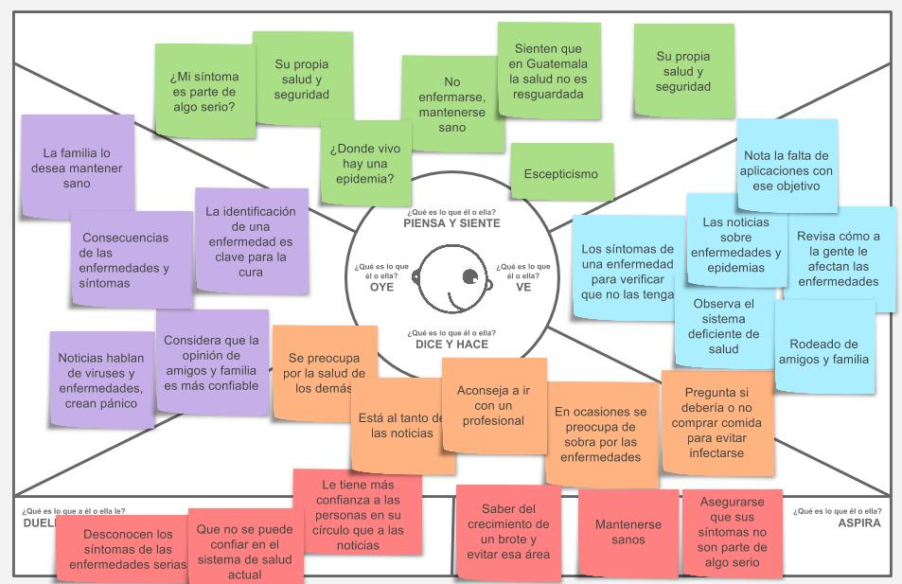

**Modelación de Negocio**

**Descripción de negocio Actual**

Se tienen 7 pasos preliminares

**1. Confirmar la existencia de un brote o enfermedad**

* Hay que dar un criterio acerca de los casos, en cuanto al tiempo, lugar y persona (sus datos generales), cantidad de casos y residencia. Llamar a los expertos en infecciones.
* Si se necesita más investigación aparte de los casos consultar la literatura y datos, si existen casos similares entenderlos.
* Se necesita ayuda de un epidemiólogo regional, microbiólogo, los encargados de los recursos naturales y agencias encargadas de enfermedades.
* Dependiendo de las fuentes relacionadas con la enfermedad hay que formar un equipo control que monitoree, las fuentes de los recursos.
* Generar una hipótesis inicial
* Empezar con medidas de control, tratar pacientes, limpiar posibles infecciones, empezar a tomar muestras.

**2. Definición de casos e identificación**

* Definir los casos de acuerdo al lugar, tiempo, persona, síntomas y resultados de laboratorio.
* Definir población en riesgo
* Identificar los casos de acuerdo a la información otorgada por otras instituciones.

**3. Estudio Descriptivo**

* Recolectar, analizar, generar curvas e ir generando hipótesis

**4. Estudio Analítico**

* Relacionar la población la cual está infectada y su fuente de recursos, (comida, agua, etc)
* Probar las hipótesis
* Evitar el sesgo al tratar con las hipótesis.

**5. Verificar hipótesis**

* Utilizando la microbiología, científicos, pruebas del ambiente e investigaciones previas.

**6. Medida de control por Instituto**

* Quitar la fuente de la cual surge la enfermedad o aislar y tratar casos,
* Mejorar la higiene
* Prevenir las recurrencias dándoles guías a la población

**7. Comunicar**

* Durante la infección informar al público y profesionales.
* Después del brote, mantener un reporte y registro adecuado. Mantener recomendaciones para el futuro.

**Modelo de Casos de Uso de Negocio**

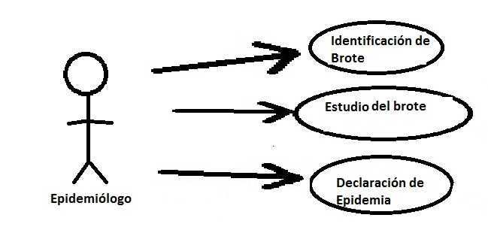

**Descripción de Casos de uso de Negocio**

|  |  |
| --- | --- |
| Caso de uso del negocio | Identificación de un brote |
| Actores | Epidemiólogo |
| Resumen | El epidemiólogo define un brote de enfermedad a través de la identificación en la población. |
| Caso de uso asociados | Ninguno |

|  |  |
| --- | --- |
| Caso de uso del negocio | Estudio del Brote |
| Actores | Epidemiólogo |
| Resumen | El epidemiólogo recolecta información, relaciona la población con su situación económica y ambiental y finalmente prueba la hipótesis. |
| Caso de uso asociados | Confirmación e Identificación |

|  |  |
| --- | --- |
| Caso de uso del negocio | Declaración de Epidemia |
| Actores | Epidemiólogo y Medios |
| Resumen | Se confirma la existencia de una epidemia. Se le informa a los medios del descubrimiento y se dan recomendaciones necesarias para contagios futuros hacia la población entera. |
| Caso de uso asociados | Verificación de Hipótesis y Estudio Descriptivo Analitico |

**Anexos**

**Entrevista para Estudiante de Medicina y Doctores**

1. ¿Teme usted enfermarse de una enfermedad viral cerca de su casa?.
2. ¿Le gustaría enterarse en el momento exacto al detectarse un brote de cierta enfermedad viral?
3. ¿Que conoce de E-Health?
4. ¿Conoce usted si algún familiar se encuentra en algún área afectada por una enfermedad viral?
5. ¿Revisa diariamente algún conjunto de noticias desde su celular?
6. ¿Considera que la información provista en sitios de noticias de salud son verdaderas, o preferiría que la gente, sin ánimo de lucro, le informará?
7. ¿Tiene aplicaciones orientadas a medicina?
8. ¿Qué medidas se deben de tomar si hay indicios de brotes, epidemias o pandemias en los alrededores para evitar que se agrande?
9. ¿Conoce usted algún programa implementado por el ministerio de salud en el interior de Guatemala para evitar los anteriores?

**Entrevista para Personas de la Capital**

1. ¿Teme usted enfermarse de una enfermedad viral cerca de su casa?.
2. ¿Le gustaría enterarse en el momento exacto al detectarse un brote de cierta enfermedad viral?
3. ¿Le gustaría tener a la mano las posibles enfermedades según ciertos síntomas que usted podría tener?
4. ¿Que conoce de E-Health?
5. ¿Conoce usted si algún familiar se encuentra en algún área afectada por una enfermedad viral?
6. ¿Conoce las diferencias entre brote, epidemia y pandemia?
7. ¿Revisa diariamente algún conjunto de noticias desde su celular?
8. ¿Considera que la información provista en sitios de noticias de salud son verdaderas, o preferiría que la gente, sin ánimo de lucro, le informará?
9. ¿Tiene aplicaciones orientadas a medicina?
10. ¿Cómo cree usted que se puede prevenir rápidamente que un brote tienda a epidemia?
11. ¿Sabe qué medidas se deben de tomar si hay indicios de brotes, epidemias o pandemias en los alrededores?

**Entrevista para Epidemiólogo**

1. Which preventive measure should come first when an epidemy is detected so that it won’t spread more?
2. How would you rate Guatemala’s managing of common diseases? What about its managing of epidemies?
3. How do you gather and organize the necessary information for your investigations?
4. What advice would you give to improve Guatemala’s disease management?
5. Is the data we would provide be helpful in any case?
6. Do you think it would be wise to warn people about affected areas of a certain disease? Could it cause panic?